Уважаемый пациент!

Для прохождения МРТ брюшной полости и забрюшинного пространства Вам необходимо подготовится:

- За два дня до исследования исключить из рациона: черный хлеб, молоко, горох, фасоль, капусту, свежие овощи, фрукты и сладкие блюда.

- Также не следует принимать пищу в течение 5 - 6 часов перед исследованием.

За 40 мин до проведения МРТ нужно принять медикаменты, препятствующие повышенной перистальтике кишечника: например, но-шпа и др.

Вам необходимо подойти на обследование за 20 минут до назначенного Вам времени.
При себе иметь талон на обследование, результаты предыдущих КТ, МРТ, ПЭТ-КТ, ОФЭКТ-КТ исследований при их наличии!

Если у Вас сахарный диабет, сообщите об этом сотрудникам отделения.

Для прохождения МРТ органов малого таза Вам необходимо подготовится:

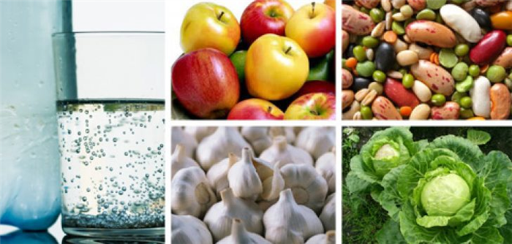

1) За два дня до исследования исключить из рациона: черный хлеб, молоко, горох, фасоль, капусту, свежие овощи, фрукты и сладкие блюда.

- Также не следует принимать пищу в течение 5 - 6 часов перед исследованием.

- За 40 мин до проведения МРТ нужно принять медикаменты, препятствующие повышенной перистальтике кишечника: например, но-шпа и др.

- Непосредственно к самому исследованию нужно подготовиться:
Очистительными микроклизмами: например, Микролакс (2 свечи), накануне исследования (если исследование с утра, то накануне вечером перед сном; если исследование вечером, то применить их с утра).

5) Необходимо среднее наполнение мочевого пузыря (до первого позыва в туалет).

Вам необходимо подойти на обследование за 20 минут до назначенного Вам времени.
При себе иметь талон на обследование, результаты предыдущих КТ, МРТ, ПЭТ-КТ, ОФЭКТ-КТ исследований при их наличии!

Если у Вас сахарный диабет, сообщите об этом сотрудникам отделения.

Женщинам, с сохраняющейся менструальной функцией, предпочтительно выполнение МРТ исследования в период 6 – 12 день менструального цикла.

